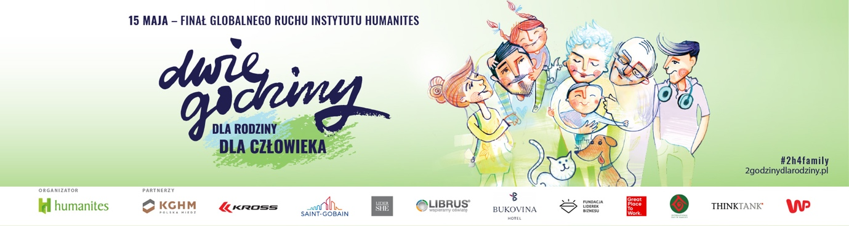
Szanowni Państwo,

Z wielką przyjemnością zapraszamy wszystkich pracodawców do udziału w XI edycji zainicjowanego przez Instytutu Humanites Globalnego Ruchu Społecznego „Dwie Godziny dla Rodziny. Dla Człowieka”, którego celem jest zbliżanie ludzi w domu i w pracy oraz troska o ich dobrostan. Nasza Akcja od lat służy przeciwdziałaniu kryzysowi więzi i narastającemu zjawisku samotności. Także edukacji o wpływie tych zjawisk na zdrowie psychiczne i fizyczne ludzi, w efekcie na ich zaangażowanie oraz motywację do pracy i życia.
11 lat temu wprowadziliśmy temat rodziny do biznesu, pokazując pracodawcom wagę mądrego integrowania życia zawodowego i prywatnego w myśl tezy, że mamy jedno życie w różnych rolach – jako alternatywę do tzw. work-life balance, które w swojej konstrukcji zakłada już dychotomię i rywalizacyjne podejście dwóch sfer.
Rok 2022 jest kolejnym, gdy pracodawcy mierzą się z kolosalnymi wyzwaniami: m.in. związanymi z efektami pandemii zjawiskami z rynku pracy, tzw. „wielką rezygnacją”, „rynkiem pracownika”; w lutym światem wstrząsnęła wojna w Ukrainie.
W czasach gwałtownych i nieprzewidywalnych zmian, z jednej strony: niezwykle trudne staje się planowanie, myślenie długoterminowe, zapewnienie niezmienności funkcjonowania firmy, a z drugiej: utrzymanie zatrudnienia na stałym poziomie czy motywowanie pracowników i dbanie o ich wysoki poziom zaangażowania. W obliczu tych dynamicznych okoliczności ciągle aktualne jest pytanie o to, jak budować kulturę pracy mając na uwadze zarówno wynik finansowy jak i dobrostan ludzi pracujących w firmie.
W Instytucie Humanites, który od ponad dekady wspiera polskich pracodawców w budowaniu wysokiej kultury zarządzania oraz dostarcza do tego narzędzia, poprzez naszą akcję #2h4Family pokazujemy, że zmiany makro biorą się z oddziaływania na poziomie mikro. A szczęśliwy człowiek jest również lepszym, bardziej kreatywnym pracownikiem, rodzicem i członkiem społeczności.
To dzięki Wam, Pracodawcom, kampania #2h4Family rozwinęła się nie tylko w Polsce, lecz docenili ją także pracodawcy już z 18 krajów świata. Cieszymy się, że nasze działania zostały nagrodzone przyznaniem Instytutowi Humanites w 2020 roku tytułu Instytucji „Dla Dobra Wspólnego”. Jest to sukces nie tylko nasz, ale Was - wszystkich odpowiedzialnych Pracodawców!
Nasza rzeczywistość
Po pandemii społeczeństwo, w tym nasi pracownicy, wszyscy - jesteśmy zmęczeni. Wojna za naszą wschodnią granicą sprawiła, że niepokoje i lęki wróciły ze zdwojoną siłą. Warunki, w których współcześnie funkcjonujemy nie sprzyjają budowaniu rodzinnych więzi i zacieśnianiu relacji. Pochłonięci wirtualnym światem i tematami globalnymi, gubimy naszych bliskich i rodziny z ich wielopokoleniowością.
Według najnowszego raportu Humanites: „Well-Working Odpowiedzialność Rodzinna Biznesu 2022”, aż 93% ankietowanych osób odczuwa presję, aby przedkładać pracę nad życie prywatne. Tworzenie przez organizacje długoterminowych strategii kultury dobrostanu, zakładających wielowymiarowe podejście do człowieka i wspieranie go we wszystkich jego rolach życiowych: zawodowych, rodzinnych i prywatnych „wraca” do pracodawcy i jest dziś koniecznością.
Jeśli chcemy, aby pracownik był zmotywowany i zaangażowany - pomóżmy mu rozwijać się w innych jego rolach, nie tylko zawodowych - powiedziała Zofia Dzik, Prezes Instytutu Humanites, Impact inwestor, doświadczony C-Level menedżer - bo niezależnie od tego jakie systemy motywacyjne zbudujemy w firmie, to większość nieefektywności w pracy wynika z tego, że mamy różne wyzwania w domu. Poziom naszej energii życiowej i motywacji wynika z tego jak się czujemy: czy mamy poczucie sensu, czy nie; czy mamy siłę, żeby wstać z łóżka.
W wynikach badania Humanites widać wyraźny związek pomiędzy wellbeingi’em w pracy, a skupieniem na obowiązkach, poziomem entuzjazmu, pracy z dużą intensywnością, kreatywnością i zaangażowaniem pracowników.
Pandemia tylko uwypukliła to, co obserwowaliśmy już od jakiegoś czasu: życie w dużym tempie, skalę narastających przez lata depresji czy samotności. Wojna u naszego sąsiada jeszcze bardziej pogłębi te obawy i napięcia. Dziś kluczowe są mądre praktyki wspierające psychiczny i fizyczny dobrostan pracowników i ich rodzin. Decyzje menedżerów i liderów organizacji w nadchodzących tygodniach i miesiącach będą miały jeszcze większy wpływ na życie pracowników, ich rodzin i całego społeczeństwa. O tym w gronie ekspertów rozmawialiśmy w marcu na IX Konferencji Instytutu Humanites CZŁOWIEK I TECHNOLOGIA: na barkach liderów w tym pracodawców spoczywa duża odpowiedzialność.
Dwie Godziny dla Rodziny, Dwie Godziny dla CZŁOWIEKA
to zapoczątkowany przez Instytut Humanites globalny ruch społeczny na rzecz głębokich relacji rodzinnych, aby być razem, a nie „obok siebie”. Kontekst rodziny rozszerzyliśmy na innych bliskich ludzi wokół nas: w pracy, w sąsiedztwie – jako swego rodzaju członków naszej rodziny. W wymiarze globalnym kampania Dwie Godziny dla Rodziny, Dwie Godziny dla CZŁOWIEKA przeciwdziała kryzysowi więzi, ma działanie profilaktyczne, jeśli chodzi o nasze zdrowie fizyczne i emocjonalne.
Zasięg Globalny
Kampania 2h4family od momentu jej zainicjowania przez Humanites wpisała się w kalendarz organizacji w wielu krajach na całym świecie, tworząc tym samym Globalny Ruch Społeczny na rzecz pogłębiana relacji z najbliższymi. Na przestrzeni lat liczba pracodawców aktywnie włączających się do akcji „Dwie Godziny dla Rodziny” systematycznie rośnie. Jeśli spodobała Wam się nasza akcja zapraszamy Was do przystąpienia do grona Ambasadorów Ruchu #2h4Family: https://2godzinydlarodziny.pl/zostan-ambasadorem-akcji/
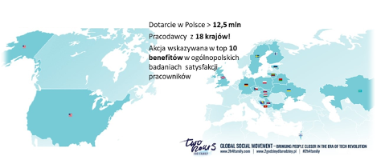

Korzyści dla firmy
Dbałość pracodawców o tworzenie przestrzeni sprzyjającej łączeniu sfery zawodowej i rodzinnej ma bezpośredni wpływ na efektywność i realizację celów ekonomicznych firmy oraz na rozwój kompetencji społecznych kolejnych pokoleń.
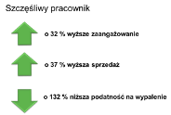
Gretchen Spreitzer and Christine Porath,Creating Sustainable Performance , Harvard Business Review
Obecnie największą motywacją dla ludzi na rynku pracy jest możliwość samorealizacji oraz poczucie sensu, a rodzina, bliscy stanowią bardzo ważny element ich życia.

Naszym zdaniem biznes jest kluczową siłą pozytywnej zmiany społecznej, dlatego:
W trosce o swoich pracowników i cele firmy – dołączcie do nas!
- Twórzcie długoterminową politykę zatrudnienia ukierunkowaną na dobrostan człowieka opartą o dobre standardy łączenia ról zawodowych i prywatnych. Inspiracją może być zbiór dobrych praktyk stworzonych przez Instytut Humanites m.in. w oparciu o wyniki Konkursu na Firmę Przyjazną Rodzinie/Firmę Przyjazną Człowiekowi (szczegóły tutaj: https://2godzinydlarodziny.pl/co-wyroznia-firme-przyjazna-rodzinie-czlowiekowi/)
- Inspirujcie swoich pracowników do dobrej rozmowy z bliskimi, budowania rytuałów wzmacniających więzi i jakościowego spędzania czasu.
- Stwórzcie analogiczną przestrzeń do pogłębienia relacji wśród kolegów z pracy: aby to spotkanie było na poziomie człowiek – człowiek, nie tylko stanowisko – stanowisko.
Idealną ku temu okazją jest finał kampanii Dwie Godziny dla Rodziny, który odbywa się 15 maja. Tego dnia większość pracodawców w ramach świętowania 2h4family umożliwia pracownikom skorzystanie z darowanych dwóch godzin wolnych od obowiązków służbowych, pod warunkiem, że ten czas zostanie przeznaczony na troskę o więzi z bliskimi. W tym roku 15 maja wypada w niedzielę, dlatego zachęcamy, jeśli to możliwe, do celebrowania tego święta już od piątku, poprzez wydłużenie o dwie godziny weekendu pracownikom lub zainspirowanie ich tego dnia do rodzinnych aktywności w weekend.
Co rok nasza inicjatywa ma inny motyw przewodni. Hasło przewodnie, które wygrało w konkursie uczestników naszej kampanii brzmiało „Nasi Pupile i wspólne chwile”. Myślmy ciepło o naszych pupilach, bo są pełnoprawnymi członkami naszych rodzin, dobrymi przyjaciółmi. Zachęcają nas do aktywności, kształtują poczucie odpowiedzialności i troski, umacniają więzi. Natomiast zdecydowaliśmy się w tym roku powrócić do pierwotnego sensu naszej akcji:
“2 GODZINY DLA RODZINY. DLA CZŁOWIEKA”
W tym trudnym czasie wojny u naszego sąsiada, szczególnie istotne jest wsparcie, które dostajemy od bliskich, także wsparcie jakim my obdarzamy innych. U źródeł kampanii zawsze były ważne dla człowieka wartości i uczucia: bliskość, zrozumienie, empatia, miłość - dzielmy się tymi dobrymi emocjami i dbajmy o więzi!
Konkursy dla Was i Pracowników:
- Zapraszamy Państwa do konkursu dla Pracodawców: podzielcie się z nami informacją jak świętowaliście Międzynarodowy Dzień Rodzin w tym roku. Podsumujcie to, co się wydarzyło w Waszej organizacji podczas obchodów. Poprosimy o informacje: jak to może wpłynąć na rozwój, zmianę polityki zatrudnienia, budowania relacji z pracownikami, współpracownikami, kontrahentami na kolejny rok. Zapraszamy do kontaktu: biuro@humanites.pl
- W konkursie dla Pracowników: zachęcamy do wymyślenia motywu przewodniego akcji na przyszły rok. By w kolejnej edycji wokół tego hasła budować bliskość. O konkursie będziemy informować Państwa za pośrednictwem poczty elektronicznej.
- Zaproście do udziału w akcji swoich współpracowników, kontrahentów w Polsce i poza jej granicami! Wyślijcie informację do oddziałów firmy i partnerów, skorzystajcie z gotowych materiałów do komunikacji: www.2godzinydlarodziny.pl.
Chętnie odpowiemy na wszelkie pytania, zapraszamy do kontaktu!
Więcej informacji oraz formularz zgłoszeniowy można znaleźć na stronie www.2godzinydlarodziny.pl.
Całość działań #2h4family z ramienia Instytutu Humanites koordynuje Katarzyna Lorenz (katarzyna.lorenz@humanites.pl).
Łącząc wyrazy szacunku - pozdrawiam serdecznie,
Zofia Dzik
Prezes Zarządu
Instytut Humanites
